材料力学小测验试卷（2010年4月）
答案
一．选择题
y
x
z
σ
τ
y
x
z
σ
τ
y
x
z
σ
τ
y
x
z
σ
τ
(A)
(B)
(C)
(D)
1．图示圆截面折杆危险截面上危险点的应力状态（不计弯曲切应力），现有四种答案，正确答案是 B 。

z
x
y
P

解：危险截面位于折杆固定端约束处，危险点位于圆截面的z坐标最大处，此处受最大弯曲拉应力和最大扭转切应力，切应力的方向与截面扭矩的方向一致。

2．如果细长压杆有局部削弱，削弱部分对压杆的影响有四种答案，正确答案是： D 。
(A) 对稳定性和强度都有影响； (B) 对稳定性和强度都有没有影响；
(C) 对稳定性有影响，对强度没有影响；
(D) 对稳定性没有影响，对强度有影响。
解：局部削弱会降低局部截面的抗弯模量或者在局部引起应力集中，从而提高杆件局部的工作应力，因此进行强度计算时，要考虑局部削弱造成的影响。
稳定性问题关注的是整个杆件在临界失稳时的位移模态，当杆件有局部削弱时，对杆件临界失稳的整体位移模态几乎没有影响。因此在进行稳定性计算时，可以不用考虑局部削弱造成的影响。

3．图示材料和截面形状和面积都相同的压杆AB和BC，杆长l₁=2l₂，在受压时有四种失稳答案，正确答案是： B 。
(A) AB杆先失稳； (B) BC杆先失稳；
(C) 两者同时失稳； (D)无法判断失稳情况。
P
l₁
l₂
A
B
C

解答参见：蒋持平主编，材料力学常见题型解析及模拟题，国防工业出版社，2009，157页：
*[例10-6]图示杆1和杆2都是细长杆，且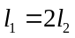，弯曲刚度都是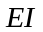，求载荷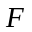的临界值。

例10-6图
解：
结构有两种可能的失稳形式：(1)杆1先失稳；(2)杆2先失稳。
若杆1先失稳，如解10-6图所示，设失稳后A点的挠度为。

解10-6图
由杆2的平衡
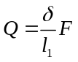
杆1弯矩方程
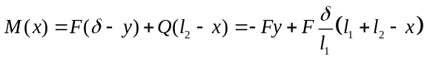
挠曲轴近似微分方程为
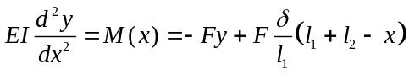
令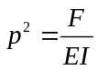，上式方程的通解为
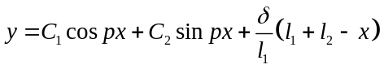
由x=0处的边界条件可得待定系数C₁和C₂
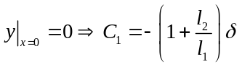
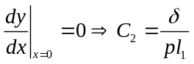
由x=l₂处的边界条件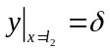得
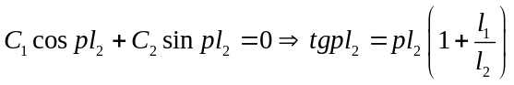
即
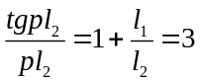
解得
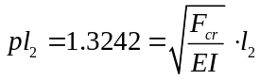
临界载荷为
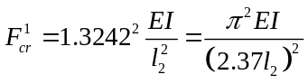
若杆2先失稳，临界载荷为
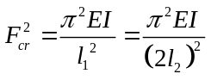
故结构的临界载荷为
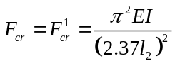
二．填空题
1、第三强度理论认为：引起材料屈服的主要因素是 最大切应力 ，而且，不论材料处于何种应力状态，只要该参量达到 材料单向拉伸时的最大切应力 ，材料即发生屈服。

2、提高压杆稳定性的措施有 减小压杆长度 ， 强化约束或增加约束 ， 选择合理截面 ， 选用合适材料 。

3、将圆截面压杆改为面积相等的圆环截面压杆，其它条件不变，其柔度将 减小 ，失稳临界应力将 提高 。
σ=2τ
τ
τ
σ=2τ
4、某点的应力状态如图所示，已知材料的弹性模量E和泊松比μ，则该点的主应力3τ 、 τ 、 0__和主应变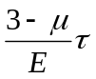 、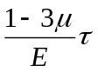、 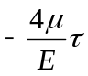。

三．计算题
1、图示水平直角折杆受竖直力P作用。已知轴直径d=100mm，a=400mm，E=200Gpa，μ=0.25；在D截面顶点K测出轴向应变ε₀=2.7510^{－4}。
- 试画出该折杆危险点的应力状态图；
- 求该折杆危险点的相当应力σ_{r3}。
1）危险点位于A截面的定点，应力状态图为：
P
A
D
B
C
a
a
a
K
y
x
z
σ
τ

2） 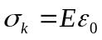
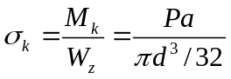
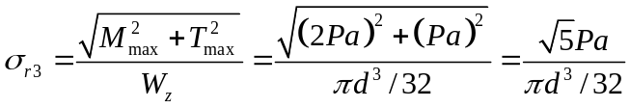
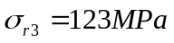

2、薄壁圆筒承受内压p与弯曲力矩M的作用，欲通过电测法确定内压p与弯曲力矩M的大小。现提供两个单向应变片，并已知筒内径D、壁厚δ、材料的弹性模量E和泊松比μ。
- 设计最佳贴片方案；
- 根据所提贴片方案，推导内压p、弯曲力矩M与所测应变的关系。
M
M
p
p
解：1）在圆筒中间段某截面顶端和中间沿轴向或周向各贴一单向应变片，如图所示：
y
x
z
1
2
2）1、2点的应力状态分别为：
σ_{x}+σ_{M}
σ_{t}
σ_{x}
σ_{t}
1点的应力状态 2点的应力状态
第2点处：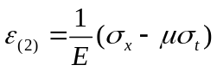 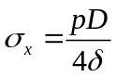 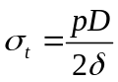
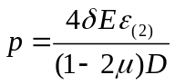
第1点处：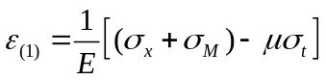 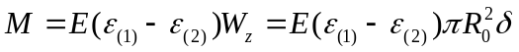

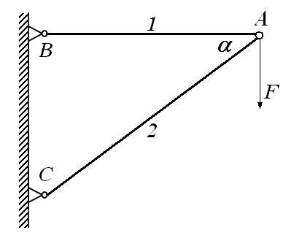

3、图示桁架两杆材料及截面尺寸相同，弹性模量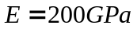，横截面积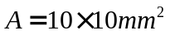(方形)，水平杆1长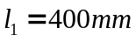，屈服应力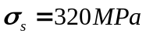，安全因数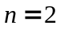，杆2的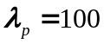，稳定安全因数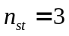，两杆夹角为。
(a) 设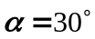，试计算结构的许用载荷；
(b) 若夹角可设计，则为多大时结构许用载荷最大？设C点总在B点下方，只需列出计算的三角函数方程。
解：(1) 由节点A的平衡：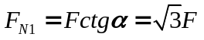，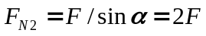
杆1为拉杆，结构许用载荷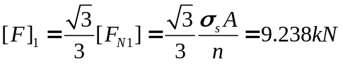；
杆2的惯性半径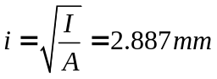，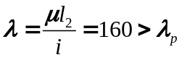为大柔度杆
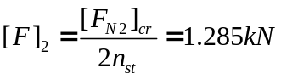
结构许用载荷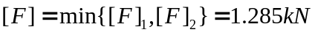
(2) 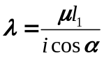，当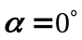时，最小，此时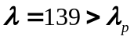，
所以杆2始终是大柔度杆。
由杆2，结构的许用载荷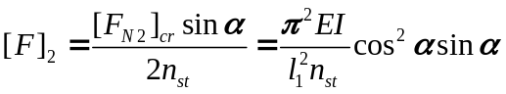
当结构许用载荷最大时，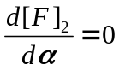，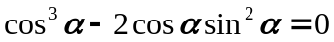，
因为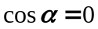不是本问题的解，故